Pressemitteilung, 6. Oktober 2021

Zu den schönsten „GeHEIMATorten“ in Oberbayern
Kampagne von TOM e.V., München Tourismus, BEG und MVV geht in die zweite Runde

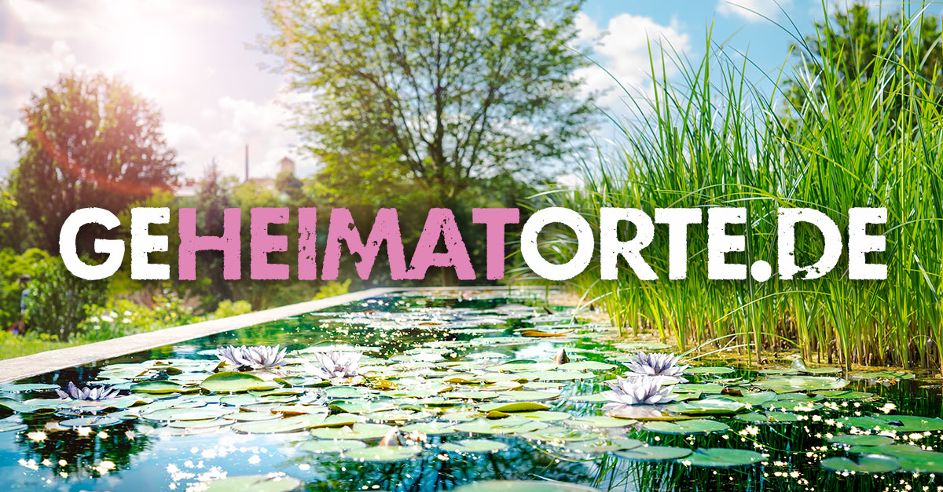

Umweltfreundlichen Tourismus fördern, Fahrgäste zurückgewinnen und Besucher:innen lenken – die Zusammenarbeit von München Tourismus, Tourismus Oberbayern München (TOM) e.V., Bayerischer Eisenbahngesellschaft und Münchner Verkehrs- und Tarifverbund (MVV) GmbH geht weiter. Nach der gemeinsamen Kampagne zur Stauvermeidung, die Mitte August veröffentlicht wurde, bringen die Partner nun unter www.geHEIMATorte.de eine Ausflugswebseite zu eher unbekannten Zielen in der Stadt und auf dem Land an den Start, die alle gut mit den öffentlichen Verkehrsmitteln erreichbar sind.

Während der Corona-Pandemie gingen die Besucherzahlen in der Landeshauptstadt und den umliegenden Regionen und damit auch die Fahrgastzahlen in den öffentlichen Verkehrsmitteln zurück. Zugleich wälzten sich Tagesbesucher in langen Blechlawinen durch einzelne Alpen- und Seenregionen; Straßen und Parkplätze an bekannten touristischen Zielen waren zeitweise schlicht überfüllt. Eine Belastung für Menschen und Umwelt.

Hier setzt die neue Kampagne von Tourismusverbänden und ÖPNV-Vertretern an: Auf der neuen Webseite www.geHEIMATorte.de finden Ausflügler eine Sammlung eher unbekannter Ziele in und um München. Gemeinsam ist diesen Ausflugszielen, dass sie unkompliziert mit den Verkehrsmitteln des öffentlichen Personennahverkehrs (ÖPNV) erreichbar sind und dass die sogenannte letzte Meile vom ÖPNV-Halt zum Ausflugsziel zu Fuß in zwei bis maximal 30 Minuten zurückgelegt werden kann. In verschiedenen Kategorien, wie „Wandern“ oder „Kultur“, finden sich zunächst 50 „GeHEIMATorte“ mit detaillierten Beschreibungen, Tipps für das richtige Equipment sowie eine Anfahrtsbeschreibung mit den öffentlichen Verkehrsmitteln mit direkter Verknüpfung zum Bayernfahrplan. Nach und nach werden weitere Ziele ergänzt.

„Es gibt viele gute Gründe, mit öffentlichen Verkehrsmitteln anzureisen: Es ist günstiger, es ist entspannter, es ist klimafreundlicher, und es spart Zeit! Zeit, in der die einzigartige, oberbayerische Landschaft bestaunt, ein Buch gelesen oder die vor einem liegende Tour oder der Museumsbesuch in München schon unterwegs geplant werden kann“, so Oswald Pehel, Geschäftsführer von Tourismus Oberbayern München e.V. Um Anwohner und Umwelt zu entlasten, möchte der TOM gemeinsam mit den Kolleg:innen des MVV, der BEG und von München Tourismus Staus und langen Parkplatzsuchen entgegenwirken und die Menschen wieder für öffentliche Verkehrsmittel begeistern.

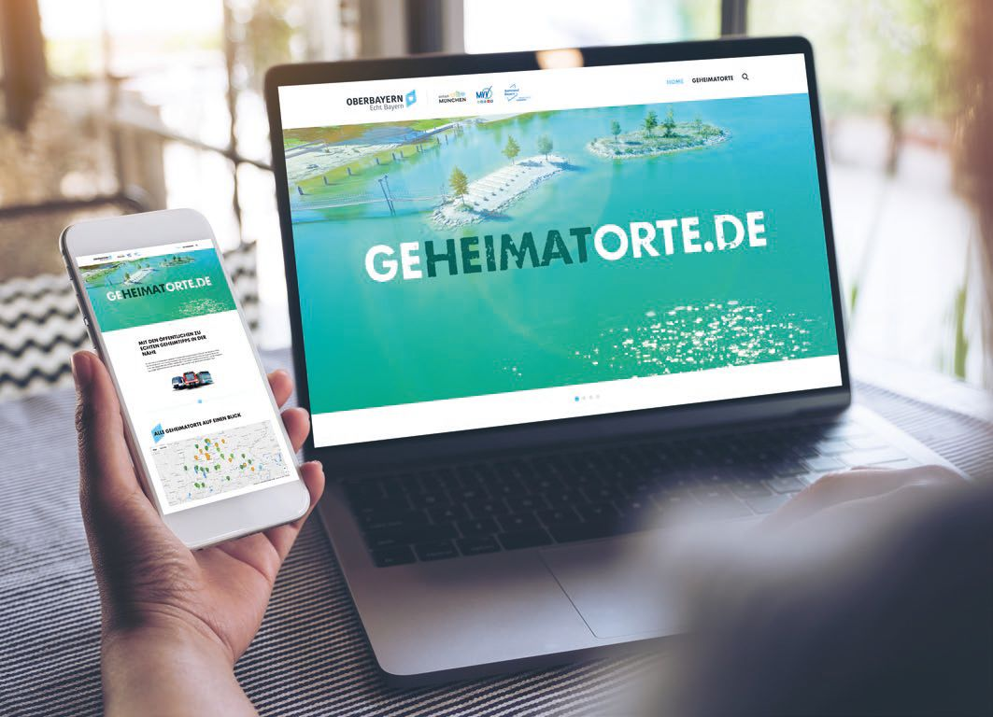
Ein Beispiel für die vorgestellten „GeHEIMATorte“ ist das Schloss Dachau mit seinem idyllischen Hofgarten. Die Anfahrt mit den Öffentlichen ist denkbar einfach: Mit der S-Bahnlinie S2 in 20 Minuten vom Münchner Hauptbahnhof nach Dachau und weiter mit der MVV-Regionalbuslinie 719 zum Schloss. Als Münchner „GeHEIMATort“ empfiehlt die neue Webseite beispielsweise das Lenbachhaus mit seiner weltweit größten Sammlung an Werken des Blauen Reiters.

„Das Lenbachhaus liegt an der Museumslinie 100 – und bietet, mit den Ausstellungsräumen des Kunstbaus im Zugang zur U-Bahn, eine tolle Kombination von kulturellem Freizeitvergnügen und öffentlichem Nahverkehr. Mit der München Card und dem München City Pass lässt sich beides bestens kombinieren.“ Genau das sei auch das Ziel der gemeinsamen Kampagne, erläutert Clemens Baumgärtner, Referent für Arbeit und Wirtschaft und Verantwortlicher für München Tourismus weiter. „Wir wollen gemeinsam nachhaltigen Tourismus fördern und nicht zuletzt auch zeigen, welche tollen Ausflugsmöglichkeiten es in der Stadt gibt. Mit dem sehr gut ausgebauten Nahverkehrsnetz in der Landeshauptstadt gelangt man ganz einfach ohne Stau und Parkplatzsuche auch zu den weniger bekannten Sehenswürdigkeiten.“

„Auf gut 6.000 Kilometern Schiene lassen sich im Freistaat traumhafte Landschaften, Städte und Dörfer entdecken – und das umweltfreundlich, ganz ohne Autolawine“, ist sich BEG-Geschäftsführerin Bärbel Fuchs sicher. „Das gilt auch für die etwas weniger bekannten, aber gleichermaßen reizvollen Ecken jenseits touristischer Hotspots. Die bayerischen Regionalzüge fahren nahezu flächendeckend im Stundentakt, vom frühen Morgen bis mindestens 23 Uhr. Je mehr Menschen ihr Auto öfter stehen lassen und auf Busse und Bahnen umsteigen, desto besser ist das für die Umwelt und das Klima.

Die Fortführung der Zusammenarbeit mit den Tourismusverbänden und der BEG ist – nach der gemeinsamen Kampagne gegen den Stau – der logische nächste Schritt für MVV-Geschäftsführer Dr. Bernd Rosenbusch: „Wir wollen die Menschen zum Umstieg auf den öffentlichen Nahverkehr bewegen und zugleich die wiederkehrende Überfüllung der touristischen Hotspots vermeiden. Das geht – ohne die Menschen in ihrer Mobilität und ihrem Wunsch nach schönen Freizeiterlebnissen einzuschränken – nur,
indem wir Ihnen die eher unbekannten Orte im MVV-Raum nahebringen. Das wiederum kann nur zusammen mit starken Partnern gelingen.“

Begleitet wird der Launch der Webseite von einer gemeinsamen Kampagne. Im Fokus stehen dabei die Webadresse der neuen Ausflugsseite sowie ein Einblick in ausgewählte „GeHEIMATorte“. Weitere Informationen: www.geHEIMATorte.de

Die GeHEIMATorte stehen auch im Fokus der 5. Folge von TOMCast, dem Podcast des Tourismusverbandes Oberbayern München e.V., der über Spotify und YouTube zu finden ist.

PRESSEKONTAKTE DER BETEILIGTEN PARTNER

München Tourismus, Referat für Arbeit und Wirtschaft
Frauke Rothschuh
Telefon: 089/233 30232
frauke.rothschuh@muenchen.de
Herzog-Wilhelm-Str. 15
80331 München
www.einfach-muenchen.de

Münchner Verkehrs- und Tarifverbund GmbH
Franziska Hartmann
Telefon: 089/210 33-224
presse@mvv-muenchen.de
Thierschstraße 2
80538 München
www.mvv-muenchen.de

Bayerische Eisenbahngesellschaft mbH
Wolfgang Oeser
Telefon: 089/74 88 25-17
presse@bahnland-bayern.de
Boschetsrieder Str. 69
81379 München
www.bahnland-bayern.de

Tourismus Oberbayern München (TOM) e.V.
Cindy Peplinski
Telefon: 089/638 958 79-12
cindy.peplinski@oberbayern.de
Prinzregentenstr. 89
81675 München
www.oberbayern.de

